Family Math Studio Lección 3.3 · 6.AT.3a

Determinar razones equivalentes usando tablas
Usar una tabla de razones para hacer razones equivalentes.
Nombre Fecha

La chispa de hoy
Una receta de panqueques usa 2 tazas de mezcla y 3 tazas de leche. Para 2 tandas, un ayudante suma 2 tazas a cada una: 4 de mezcla y 5 de leche. ¿Sabrá igual? Primero adivina: ¿5 tazas de leche son muy poco, demasiado o justo para 4 tazas de mezcla?
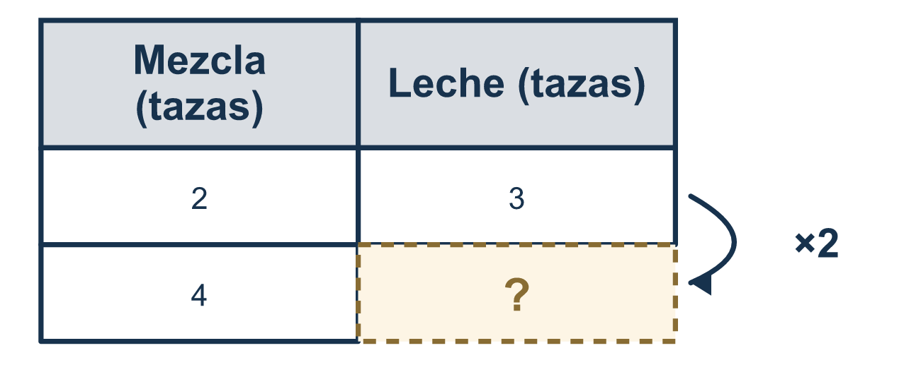
Nuestro modelo de clase: la tabla de razones

Inténtalo
Resuélvelo en papel. Escribe una respuesta en cada línea.
- La fila 1 de una tabla de razones es 2:3. La fila 2 se hace multiplicando los dos números por 2. ¿Cuál es la fila 2?
A. 4:5 B. 4:6 C. 2:6 D. 5:6
Mi respuesta
- Una tabla de razones tiene leche y mezcla. La mezcla es 1, 2, 3. La leche es 4, 8 y luego un número que falta. ¿Cuál es el número que falta?
A. 7 B. 16 C. 12 D. 11
Mi respuesta
- Una tabla de razones tiene las filas 3:5 y 6:10. ¿Cuál razón podría ser la siguiente fila?
A. 9:13 B. 12:15 C. 3:10 D. 9:15
Mi respuesta
- ¿Cuál es el factor de escala de la fila 2:3 a la fila 10:15?
A. 5 B. 8 C. 13
Mi respuesta
- Una fila de una tabla de razones es 12:8. Divide los dos números entre 4. ¿Cuál es la nueva fila?
A. 8:4 B. 3:2 C. 4:3 D. 3:4
Mi respuesta
- Una receta usa 3 tazas de mezcla por 5 tazas de agua. ¿Cuánta agua va con 9 tazas de mezcla?
A. 11 B. 15 C. 45 D. 8
Mi respuesta

Conversen
¿Cómo se comparan los números de cada fila nueva con la primera fila?

Misión en casa
Tomen una mezcla para bebida o una receta. Digan en voz alta las dos cantidades al doble. Después pregunten: «Si en cambio sumamos 1 taza a cada una, ¿queda igual?»

Si se atoran, pregunten
- ¿Cuál es nuestro factor de escala — el número por el que multiplicamos ambas partes?
- ¿Hicimos lo MISMO con ambos números?
- Revisemos: ¿nuestra fila nueva significa lo mismo que la primera fila?

Hazlo en pantalla

Escanea o escribe el enlace. La misma lección, con pistas. eduwonderlab.com/lessons/3-3/homework.html
¿Cómo te sentiste? (opcional) ☐ Difícil ☐ Voy mejorando ☐ Lo entendí

Family Math Studio · Para adultos Lección 3.3 · 6.AT.3a

Respuestas y notas para conversar
Determinar razones equivalentes usando tablas

Lo que aprende tu estudiante
Esta noche usamos una tabla de razones para hacer tandas más grandes de una receta sin cambiar su sabor.

Respuestas
Pidan a su estudiante que explique antes de mirar.
- B. 4:6. 2 × 2 = 4 y 3 × 2 = 6, así que la fila 2 es 4:6.
- C. 12. La leche es la mezcla por 4: 1 × 4, 2 × 4, 3 × 4. El número que falta es 3 × 4 = 12.
- D. 9:15. Los factores de escala son 1, 2, 3, así que la siguiente fila es 3 × 3 = 9 y 5 × 3 = 15, o sea 9:15.
- A. 5. 2 × 5 = 10 y 3 × 5 = 15, así que el factor de escala es 5.
- B. 3:2. 12 ÷ 4 = 3 y 8 ÷ 4 = 2, así que la nueva fila es 3:2.
- B. 15. El factor de escala es 9 ÷ 3 = 3, así que el agua es 5 × 3 = 15 tazas.

Conversen
¿Cómo se comparan los números de cada fila nueva con la primera fila?

Cuando se atoren, pregunten
- ¿Cuál es nuestro factor de escala — el número por el que multiplicamos ambas partes?
- ¿Hicimos lo MISMO con ambos números?
- Revisemos: ¿nuestra fila nueva significa lo mismo que la primera fila?

Eviten decir
- Solo suma el mismo número a ambas partes en cada fila.
- Multiplica solo uno de los dos números.
- Puedes multiplicar los dos números por factores de escala diferentes.

Misión en casa
Tomen una mezcla para bebida o una receta. Digan en voz alta las dos cantidades al doble. Después pregunten: «Si en cambio sumamos 1 taza a cada una, ¿queda igual?»

